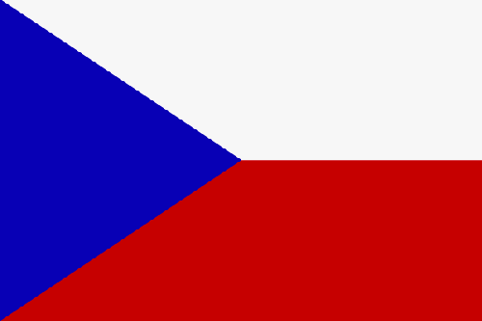
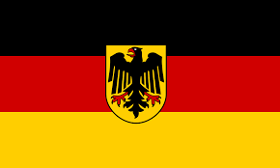
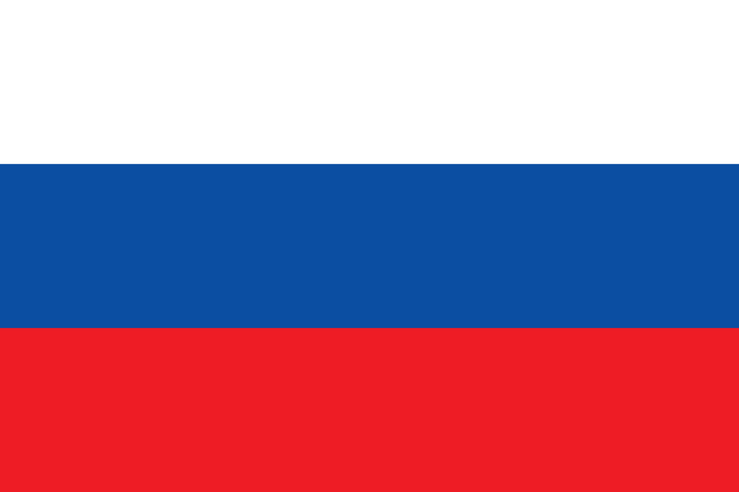

13. Deutsch-tschechisch-slowakisches Treffen 2022 in Česká Dub
13. Tschechisch-Slowakei-Deutsches Treffen 2022 in Český Dub

unser Treffen findet vom 3.6.-5.6.2022 in Česky Dub statt. Die Unterkunft wird in der Penzion Sport, Frydštejn 75, Postleitzahl 46342 gebucht. Der Preis beträgt 600 Czk pro Person und Nacht (ca. 25 Euro) inklusive Frühstück.
Für die Buchung der Unterkunft senden Sie uns bitte eine Liste der Personen, die bis Ende April 2022 kommen werden. Wir haben die komplette Pension bei uns gebucht, da sie keinen E-Mail-Kontakt oder keine Website haben.
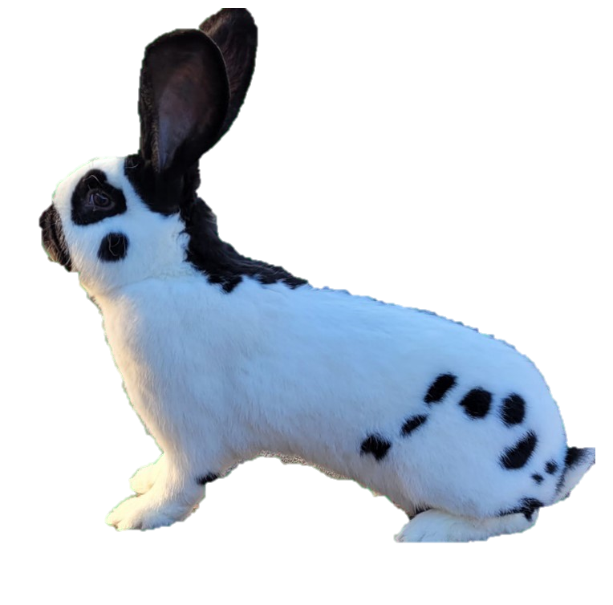
Anbei Programm unseres Treffens. Könnten Sie bitte Datum und Programm mit Ihren Freunden oder auf Ihrer Website teilen? Kontakt-E-Mail und Telefonnummer sind enthalten.

Datum: 3.6.-5.6.2022
Datum: 3.6.-5.6.2022

Kontakt-E-Mail: alice.fi@seznam.cz, ladislav.vokolek@seznam.cz
Telefonnummer: +420 607 58 48 05 - Alice Vokolkova

Programm:
Freitag, 3.6.2022 / Freitag, 3.6.2022
15:00 -17:00 Ankunft in Bezděčín 36, Frýdštejn, 463 42 / Ankunft in Bezděčín 36, Frýdštejn, 463 42
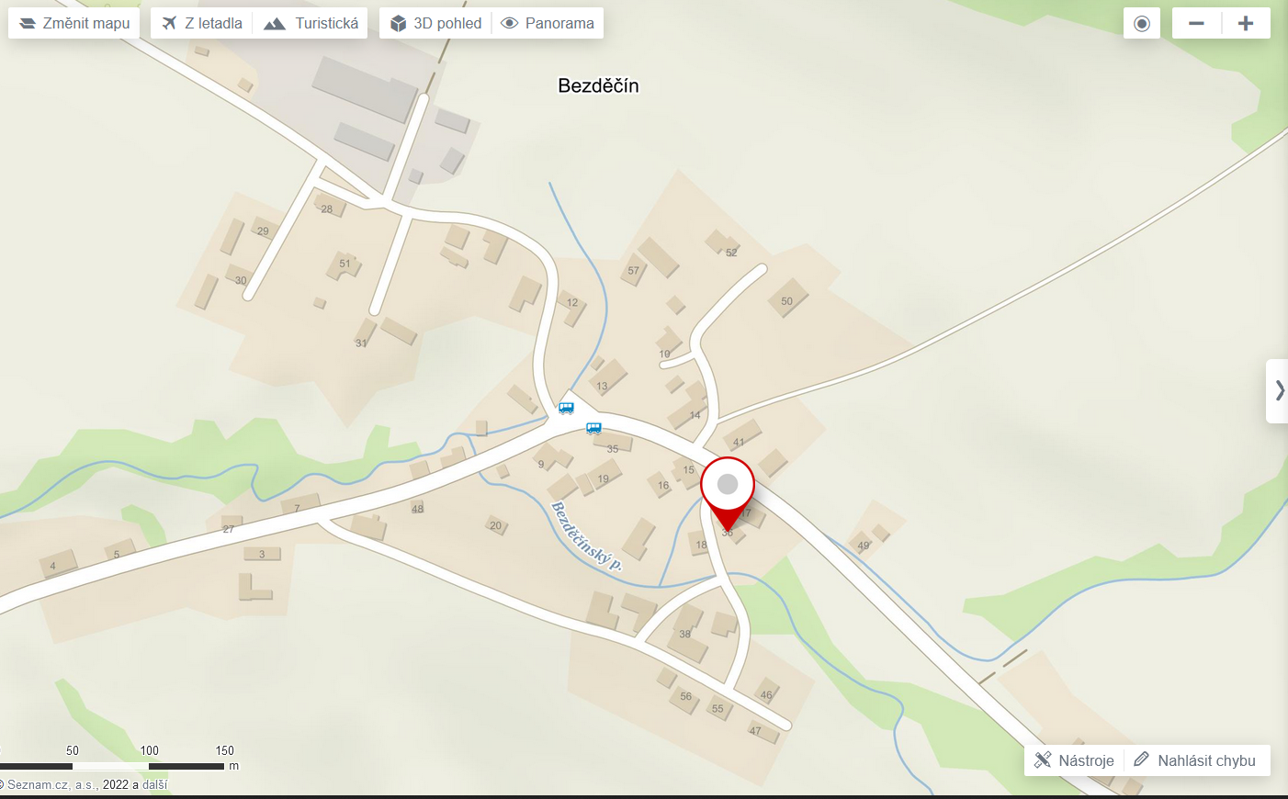

17:30 Umzug ins Zuchtgebiet in Český Dub - kleine Willkommensparty (bis ca. 21:00) / Umzug ins Zuchtgebiet in Český Dub - kleine Einladungsparty (bis ca. 21:00)
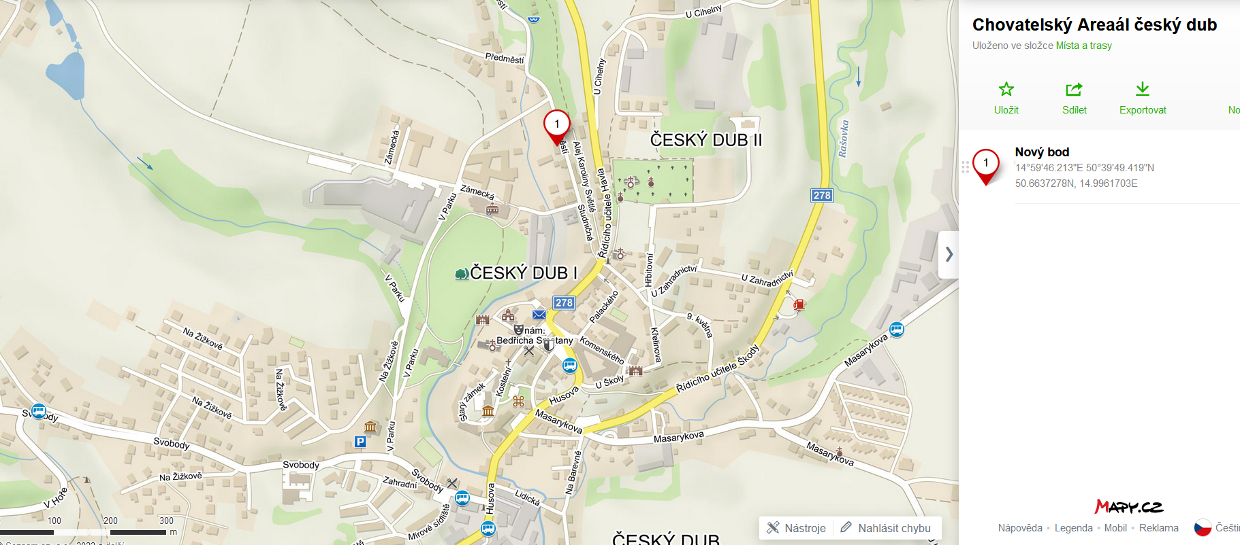

Samstag, 4.6.2022 / Samstag, 4.6.2022

9:30 Abfahrt von der Unterkunft zum Museum des Böhmischen Paradieses in Turnov / Abfahrt zum Museum des Böhmischen Paradieses Turnov
10:00 - 11:30 Museumsrundgang / Museumsbesuch
11:30 - 12:00 Umzug zum Mittagessen
12:00- 13:00 Mittagessen
13:00 - 15:30 Besichtigung der Ladislav und Alice Vokolek Zucht - CS schwarz, CS blau, CS gelb, CS blau, gelb / Besuch der Ladislav und Alice Vokolek Zucht – Tschechisch gefleckt schwarz, Tschechisch gefleckt blau, Tschechisch gefleckt gelb, Tschechisch blau-gelb gefleckt
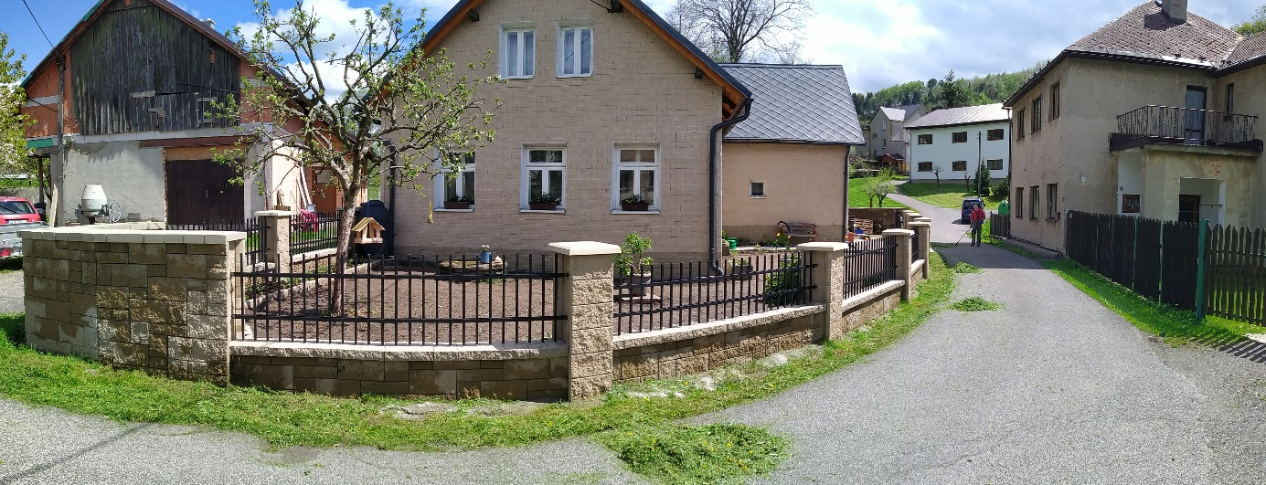

15:30-16:00 Umzug nach Český Dub / Umzug nach Český Dub
16:00 -22:00 Demonstration von Tieren aus verschiedenen ČS-Rassen + Party, Feier des 90-jährigen Jubiläums seit der Gründung des ČS-Klubs in der Tschechischen Republik / Show von Kaninchen aus mehreren Rassen von tschechischen Flecken und Party - Feier des 90-jährigen Jubiläums die Anfänge des ČS-Clubs in der Tschechischen Republik

Sonntag, 5.6.2022 / Sonntag, 5.6.2022
9:30 Bezděčín 36, Frýdštejn - kleine Sitzung, Abschied / kleines Abschiedstreffen
10:00 - Abfahrt

